**MODÜLER TIRMANMA OYUN GRUBU TEKNİK ŞARTNAMESİ**

**GENEL ÖZELLİKLER**

1. Çocuk oyun elemanlarında kullanılan eğimlerde kesinlikle dik ve sivri yüzey bulunmayarak tüm bu köşe eğimleri boru eğme makinelerinde gerçekleştirilecektir.
2. Ürün et kalınlığı malzemenin basınca ve sürtünmeye maruz kalan noktalarında minimum ≥ 6 mm, herhangi bir basınca maruz kalmayan bariyer ve gölgelik amaçlı ürünlerde minimum ≥ 4 mm olmalıdır
3. Oyun grubu üretimi sırasında kaynaklama işleminde gazaltı kaynağı kullanılacaktır.
4. Tüm metal malzemeler ( galvanizler dahil) Kumlama işlemine tabi tutulan malzeme asit silme işlemini takiben tercih edilen renklerde polyester esaslı fırın boya yöntemi ile boyanacak olup kullanılarak boya dış saha kullanımına uygun ve dayanıklı olacaktır. Boya renkleri idare tarafından belirlenecektir. Boya renk uygulamasında kesinlikle bir veya iki renk uygulaması yapılmayıp çocukların ilgisini çekecek şekilde renk cümbüşü oluşturulacaktır. Kumlamanın yapıldığına dair resimler idareye ibraz edilecektir. **Kumlamanın tamamen otomatik kumlama tesisinde malzeme yüzeyinin her bir noktasında dengeli olarak gerçekleştirilmesi gerekmekte olup hiçbir şekilde Konveyör sistem ya da eski tip bir kabin içerisinde yarı otomatik elle kumlama olmayacaktır.** Ayrıca idare talep ederse, kumlama esnasında kabul heyeti imalat yerinde inceleyecektir. Tüm masrafları yüklenici karşılayacaktır.

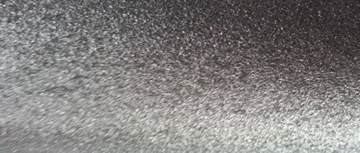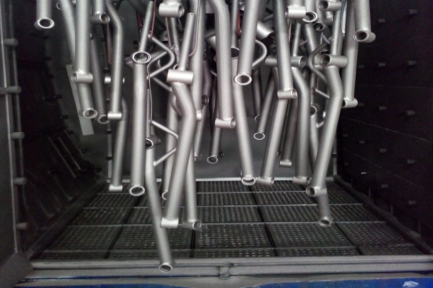

1. Kumlama işlemi, uygun aşındırıcıları yüksek basınçta radyal türbin yöntemi ile püskürterek malzemelerin üzerinde biriken, kir, pas, yağ ve boya gibi artıkların yüzeyden arındırılması amacıyla yapılan bir işlemdir. Bu aşındırma mikron mertebede olur. Kumlama işleminin istenilen şekilde oluşması için S – 330 ile S – 660 arasında özel yapılmış yuvarlak çelik granüller özel basınçlı teknolojik makine sayesinde fırlatma yöntemiyle makinenin içine asılmış ürünlerin her kısmına noktalama yaparak temizliği sağlanır. Tam temizliğin sağlanması içi Ürünler askı sisteminin hızı 3 dev./dak. dan 10 dev./dak arası ayarlanmalı ve askı 360 derece dönerek kumlamanın yapılması sağlanmalıdır.
2. Oyun grubunu meydana getiren bütün aksamların her biri nakliye esnasında yıpranmayı engelleyecek şekilde ambalajlanmış olacaktır.
3. Alçak yoğunluklu lineer polietilen (LLDPE-Lineer Low Density Polyethylene) kullanılacaktır.
4. Elektriklenmeyi önlemek içinde polietilenin içine anti statik madde ilave edilecektir. Oyun elemanlarının montajı esnasında elektriklenmeyi önlemek için katodik toprak kutuplaştırma tekniği uygulanacaktır.
5. İdarenin arızayı bildirmesine müteakip en geç 24 saat içerisinde müdahale edilecektir.
6. Teknik şartnamedeki ölçülerde -%5 oranında, ağırlıklarda ise -%3 oranında tolerans verilmiş, max. ölçüler serbest bırakılmıştır.

**ÜRÜNLERDE ARANACAK VE BELEDİYE’YE İBRAZ EDİLECEK**

**KALİTE, STANDART BELGELERİ**

1. **TS EN 1176-1 Oyun alanı elemanları ve zemin düzenlemeleri – Bölüm 1: Genel güvenlik kuralları ve deney yöntemleri standardı uygunluk belgesi,**
2. İmalata Yeterlilik Belgesi olacaktır. ISO 9001:2015 Kalite sistem ve ISO 14001:2015 Çevre yönetim sistem belgeleri
3. İdaremizin çocuk parkında doğabilecek kazalara karşı tazminat ödememesi için, imalatçı tarafından sigorta şirketlerinden alınmış olan Üretici Ürün Sorumluluk Sigorta poliçesi ihale dosyasına konulacaktır. Poliçenin içeriğinde dikkat edilecek hususlar: ***Maddi bedeni ayrımı yapılmaksızın olay başına ve yıllık limiti*** 4.000.000 TL’den az olmayacaktır. Sigorta Kapsamında Geçecek İbareler ***Üçüncü kişilerin ölmesi, yaralanması veya sağlığının bozulması*** – ***Üçüncü kişilere ait mallarda maddi zarar meydana gelmesi*** – ***Üçüncü kişiler tarafından yapılacak manevi tazminat talepleri*** şeklinde olacaktır. Poliçede Faaliyet konusu bölümünde “Açık Alanlarda Kullanılan Çocuk Oyun Grupları” açıkça belirtilmiş olacaktır. Poliçede belirtilen firma cirosunun gerçek ciroyu yansıtması gerekmektedir. Gerçek ciroyu yansıtmayan poliçe geçerliliğini yitireceği için, idaremiz tarafından kabul edilmeyecektir.
4. Ürünlerin imalat ve montaj hatalarına karşı 2 yıl garantili olduğuna dair taahhütname
5. Teklif edilecek bedelin minimum %...’si oranın İş deneyim belgesi. İş deneyim belgesinin içeriğinde “çocuk oyun grupları ve açık alan spor aletleri imalatı veya satışı” yapıldığı belirtilmiş olacaktır.
6. Yerli malı belgesi ve İmalat Yeterlilik Belgesi
7. Kapasite Raporu
8. İlgili kurumdan alınmış firmanın ilgili yönetmelik hükümlerine uygun çalıştığını gösterir işyeri açma ve çalıştırma ruhsatı. Ruhsatta üretim konusunun “Çocuk Oyun Grupları ve Dış Mekan Spor Aletleri İmalatı” olduğu açıkça belirtilmiş olmalıdır.
9. Üretici firmanın **“Çocuk Oyun Grupları, Kent Mobilyaları, Açık Alan Spor Malzemeleri ve Donanımları, Kauçuk Zemin Kaplamaları Üretimi”** kapsamında **ISO 10002:2018** Müşteri memnuniyeti yönetim standardı şartlarına uyan bir yönetim sistemi kurduğunu ve uygulandığının belgesi olacaktır.
10. Metal aksamlara uygulanan elektrostatik toz boyanın TS EN 71-3+A2:2018-10 standardına göre akredite edilmiş bir laboratuvar tarafından yapılabilen deneyler yönüyle uygun olduğunu gösteren test raporu,
11. Metal aksamlara uygulanan elektrostatik toz boyanın TS EN 71-2+A1:2014-04 standardına göre akredite edilmiş bir laboratuvar tarafından alevlenebilirliği incelenerek uygun olduğunu gösteren deney raporu,
12. Metal boru üzerinde bulunan elektrostatik boyaların (pembe, mavi, gri, kırmızı, turuncu, sarı) gelişimsel bozukluğa sebep olan di-isononyl ve tüm çocuk ürünlerinde aranan kanserojen diethylhexyl phthalate maddelerinin tespit edilmediğini gösterir akredite edilmiş bir kurumdan alınan test raporu,
13. Plastik malzemelerin gelişimsel bozukluğa sebep olan di-isononyl ve tüm çocuk ürünlerinde aranan kanserojen diethylhexyl phthalate maddelerinin tespit edilmediğini gösterir akredite edilmiş bir kurumdan alınan test raporu,
14. Polietilen malzemelerin TS EN 71-2+A1:2014-04 standardına göre akredite edilmiş bir laboratuvar tarafından alevlenebilirliği incelenerek uygun olduğunu gösteren deney raporu,
15. Polietilen malzemelerin TS EN 71-3+A2:2018-10 standardına göre akredite edilmiş bir laboratuvar tarafından yapılabilen deneyler yönüyle çocuk sağlığını etkileyecek element göçünün meydana gelmediğini gösteren test raporu,
16. Polietilen plakaların (kahverengi, krem, kırmızı, mor, mavi, pembe, sarı, fuşya, gri, yeşil, turkuaz renklerde) TS EN ISO 4892-2 standardı metot A döngü 1’ göre doksan altı saat Ksenon ark lambasına maruz bırakma testine tabi tutulması sonucunda gri skala değerlerinin 4 ve üzeri olduğunu gösteren TÜRKAK tarafından onaylı bir laboratuvardan alınmış test raporu,
17. İnsan vücuduna girerek DNA'da mutasyona sebep olan polyaromatik hidrokarbonların zırhlı çelik halat malzemeler içerisinde AfPS GS 2014:01 standardına göre uygulanan testte sınır değerlerin altında olduğunu gösteren akredite bir kurum tarafından alınmış test raporu,
18. Zırhlı çelik halatların gelişimsel bozukluğa sebep olan di-isononyl ve tüm çocuk ürünlerinde aranan kanserojen diethylhexyl phthalate maddelerinin tespit edilmediğini gösterir akredite edilmiş bir kurumdan alınan test raporu,
19. Oyun alanında kullanılacak olan çelik halatların max. kopma yükünün minimum 70 kN olduğunu gösteren deney raporu,
20. Galvaniz kaplanmış çelik parçaların (cıvata, somun) TS EN 9227 standardına göre 100 saatlik nötral tuz püskürtme testine TÜRKAK tarafından onaylanmış bir laboratuvar tarafından tabi tutulduğunda kırmızı pas görülmediğini gösteren test raporu,
21. Polietilen plakaların (turuncu, sarı, mavi renklerde) insan vücuduna girerek DNA'da mutasyona sebep olan polyaromatik hidrokarbonların AfPS GS 2014:01 standardına göre uygulanan testte sınır değerlerin altında olduğunu gösteren TÜRKAK tarafından onaylı bir laboratuvardan alınmış test raporu,
22. **Ekonomik yeterlilik belgeleri,**
23. **İsteklinin ihalenin yapıldığı yıldan önceki yıla ait yılsonu bilançosu veya eşdeğer belgeleri:**

a) İlgili mevzuatı uyarınca bilançosunu yayımlatma zorunluluğu olan isteklilerin, yılsonu bilançosunu veya bilançonun gerekli kriterlerin sağlandığını gösteren bölümlerini,

b) İlgili mevzuatı uyarınca bilançosunu yayımlatma zorunluluğu olmayan isteklilerin, yılsonu bilançosunu veya bilançonun gerekli kriterlerin sağlandığını gösteren bölümlerini ya da bu kriterlerin sağlandığını göstermek üzere yeminli mali müşavir veya serbest muhasebeci mali müşavir tarafından standart forma uygun olarak düzenlenen belgeyi (Standart Form-KİK026.1/M) sunmaları gerekmektedir.

Sunulan bilanço veya eşdeğer belgelerde;

a) Belli sürelerde nakit akışını sağlayabilmesi için gerekli likiditeye ve kısa dönem (bir yıl) içinde borç ödeme gücüne sahip olup olmadığını gösteren cari oranın (dönen varlıklar/kısa vadeli borçlar) en az 0,75 olması, (hesaplama yapılırken; yıllara yaygın inşaat maliyetleri dönen varlıklardan, yıllara yaygın inşaat hakediş gelirleri ise kısa vadeli borçlardan düşülecektir).

b) Aktif varlıkların ne kadarının öz kaynaklardan oluştuğunu gösteren öz kaynak oranının (öz kaynaklar/toplam aktif) en az 0,15 olması, (hesaplama yapılırken, yıllara yaygın inşaat maliyetleri toplam aktiflerden düşülecektir),

c) Kısa vadeli banka borçlarının öz kaynaklara oranının 0,50'den küçük olması, ve belirtilen üç kriterin birlikte sağlanması zorunludur. Sunulan bilançolarda varsa yıllara yaygın inşaat maliyetleri ile hakediş gelirleri gösterilmelidir.

Yukarıda belirtilen kriterleri bir önceki yılda sağlayamayanlar, son iki yıla ait belgelerini sunabilirler. Bu takdirde, son iki yılın parasal tutarlarının ortalaması üzerinden yeterlik kriterlerinin sağlanıp sağlanmadığına bakılır.

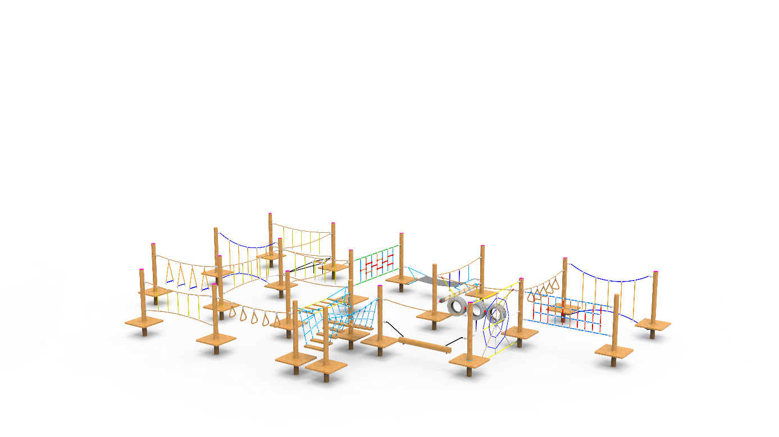

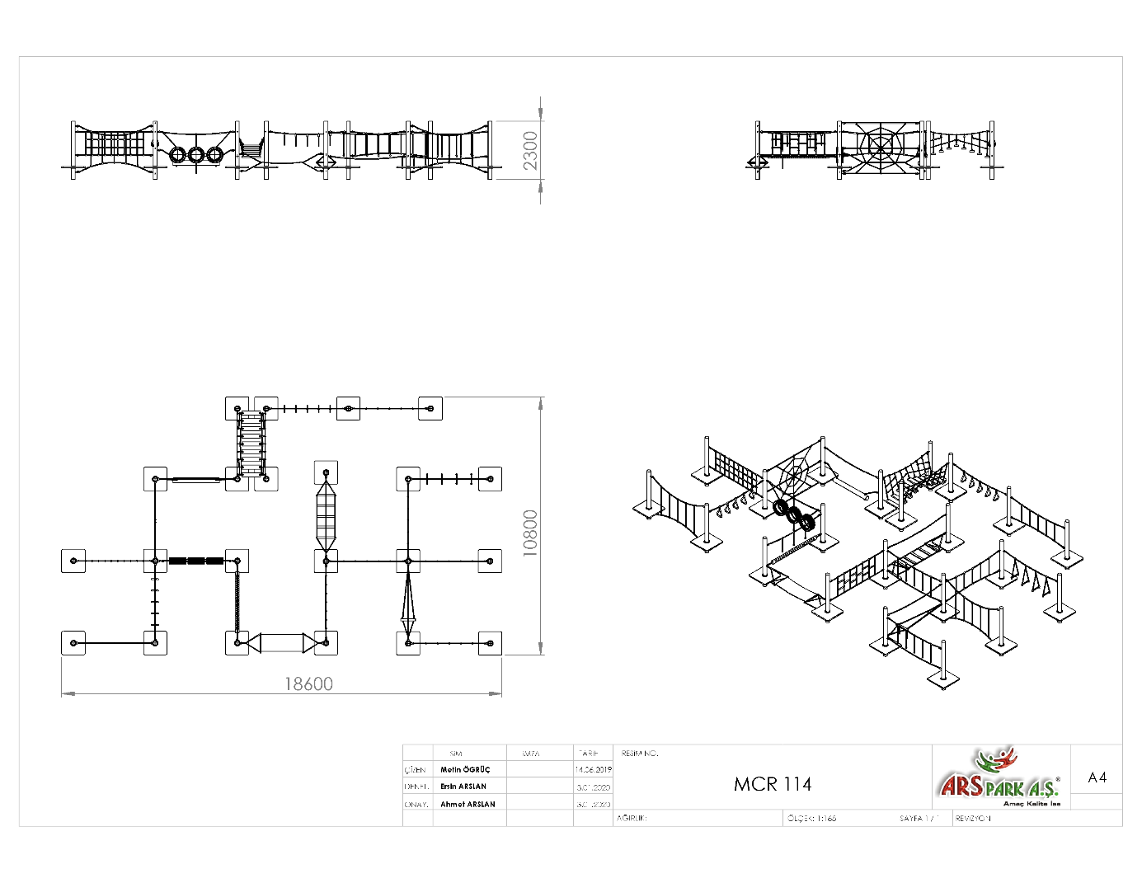

**AKTİVİTELER**

|  |  |  |  |
| --- | --- | --- | --- |
| **SIRA NO** | **ÜRÜN CİNSİ** | **MİKTAR** | **BİRİM** |
| 1 | Asılma Halatları | 2 | Adet |
| 2 | Askılı Halat Geçiş | 1 | Adet |
| 3 | Küçük Yan Halat Geçiş | 2 | Adet |
| 4 | Halat Köprü | 1 | Adet |
| 5 | Denge Halatı | 1 | Adet |
| 6 | Tırmanma Ağı | 1 | Adet |
| 7 | Halat Geçit | 1 | Adet |
| 8 | Lastik Geçiş | 1 | Adet |
| 9 | Merdiven Köprü | 1 | Adet |
| 10 | Ağ Halat | 1 | Adet |
| 11 | Polietilen Asılma Geçiş | 2 | Adet |
| 12 | Büyük Yan Halat Geçiş | 2 | Adet |
| 13 | Sallanma Direği | 1 | Adet |
| 14 | Halat Tırmanma | 1 | Adet |
| 15 | Kauçuk Hamak | 1 | Adet |

**ANA TAŞIYICI KONSTRÜKSİYON**

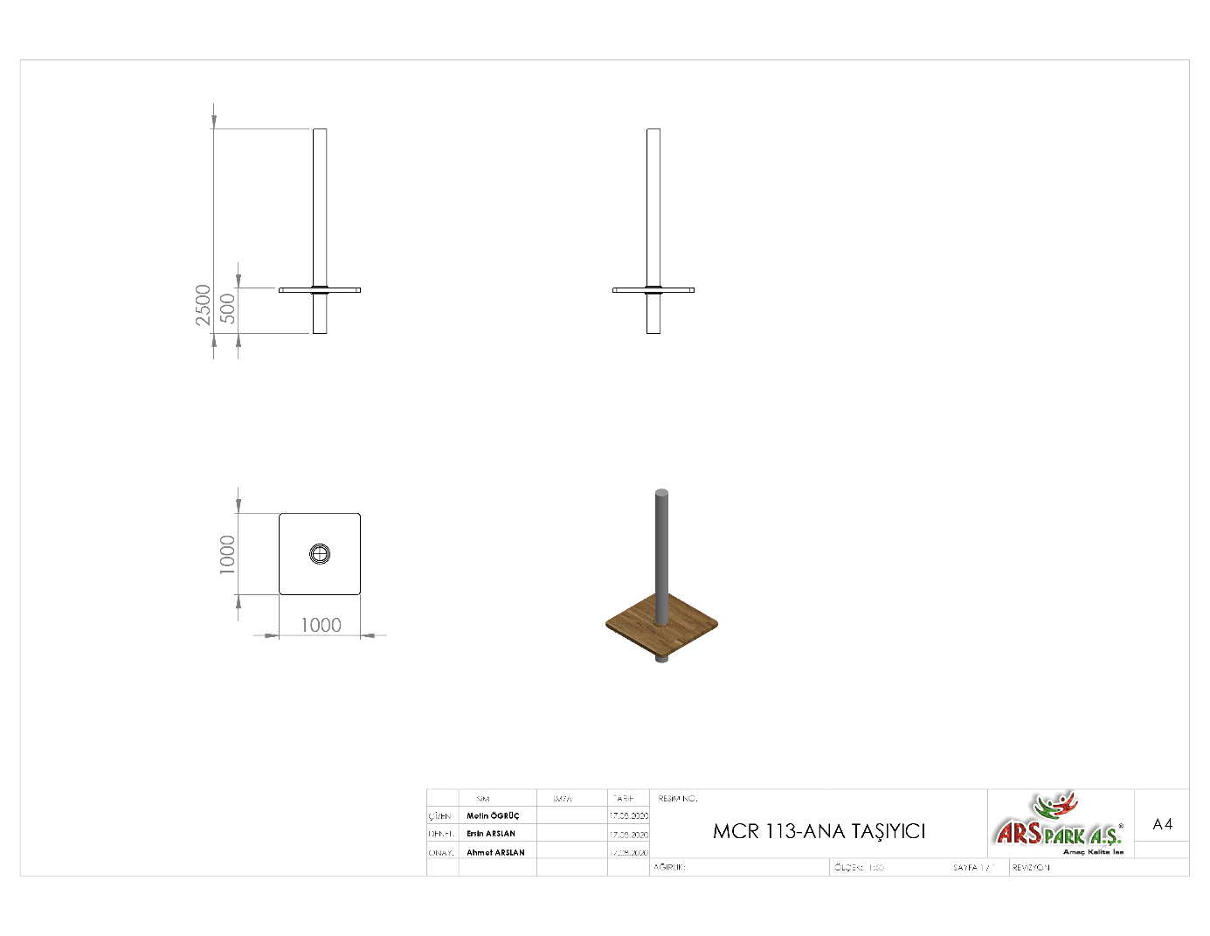

Oyun grubunun ana taşıyıcı konstrüksiyonu 2500 mm yüksekliğinde Ø165 x 5 mm SDM boru malzemeden üretilecek olup her boruya diğer ekipmanlarının kolay monte edilebilmesi için minimum 8 mm kalınlığından özel olarak lazer ile kesilerek şekil verilmiş kulaklar kaynak yöntemiyle birleştirilmiş olacaktır. Kulaklar üzerine minimum 20 mm kalınlığında WBP tutkaldan imal edilmiş kayın marin kontrplak malzemeden kesilmiş tabla, dakron kaplama bağlantı elemanları ile monte edilecektir. Tabla kenarlarında sivri kenar ve köşeler bulunmayacak olup TSE standartlarına uygun olacaktır. Tüm metal aksam yüzey kaplama işlemine tabi tutulacaktır.

**ASILMA HALATLARI**

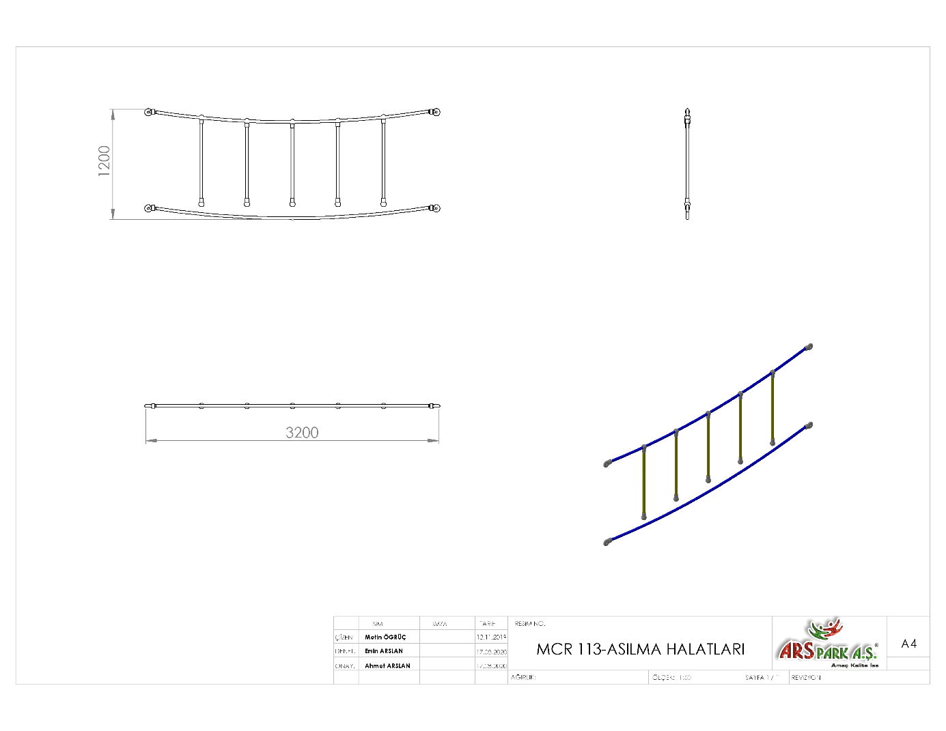

3200 x 1200 mm ölçülerinde üretilecek olan asılma halatları ana taşıyıcı konstrüksiyon üzerinde bulunan özel lazer kesim minimum 8 mm kalınlığında sac malzemeden üretilmiş kulaklara teknik resme uygun olarak monte edilecek olup ekipman aynı hizada sabitlenen 2 adet halat üzerine kurulacaktır. Sabit halatlardan üstte olana 5 adet Ø18 mm çelik zırhlı halat bir ucundan metal halat bağlantı elemanı ile sabitlenecek olup diğer ucu serbest kalacaktır.

**ASKILI HALAT GEÇİŞ**

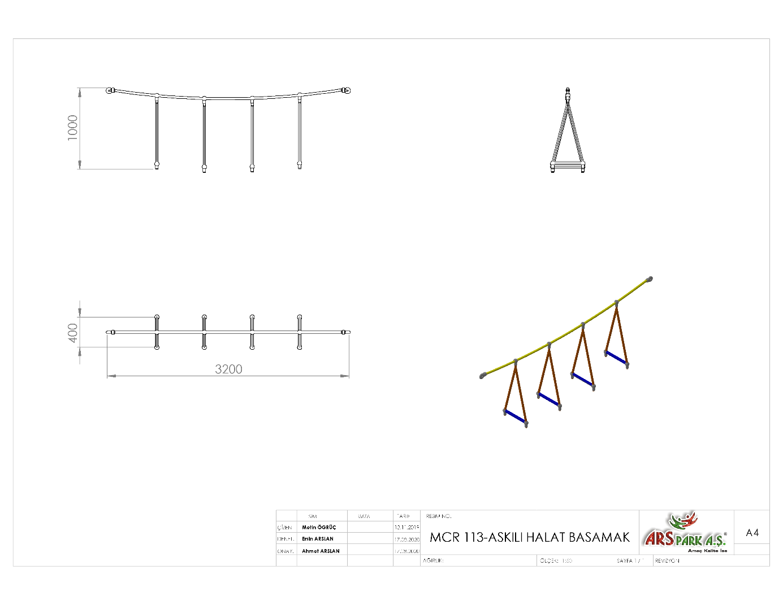

3200 x 400 x 1000 mm ölçülerinde üretilecek olan askılı halat geçiş ana taşıyıcı konstrüksiyon üzerinde bulunacak olan özel lazer kesim minimum 8 mm kalınlığında sac malzemeden üretilmiş kulaklara teknik resme uygun olarak monte edilecek olup ekipman aynı hizada sabitlenen 1 adet halat üzerine kurulacaktır. Sabitlenen halat üzerine iki ucundan delinerek halat geçirilmiş minimum Ø21 x 2,5 mm SDM boru monte edilerek üçgen şekli oluşturulacaktır. Üçgen şekilli askılar ana halat üzerinde sabitlenecektir.

**KÜÇÜK YAN HALAT GEÇİŞ**

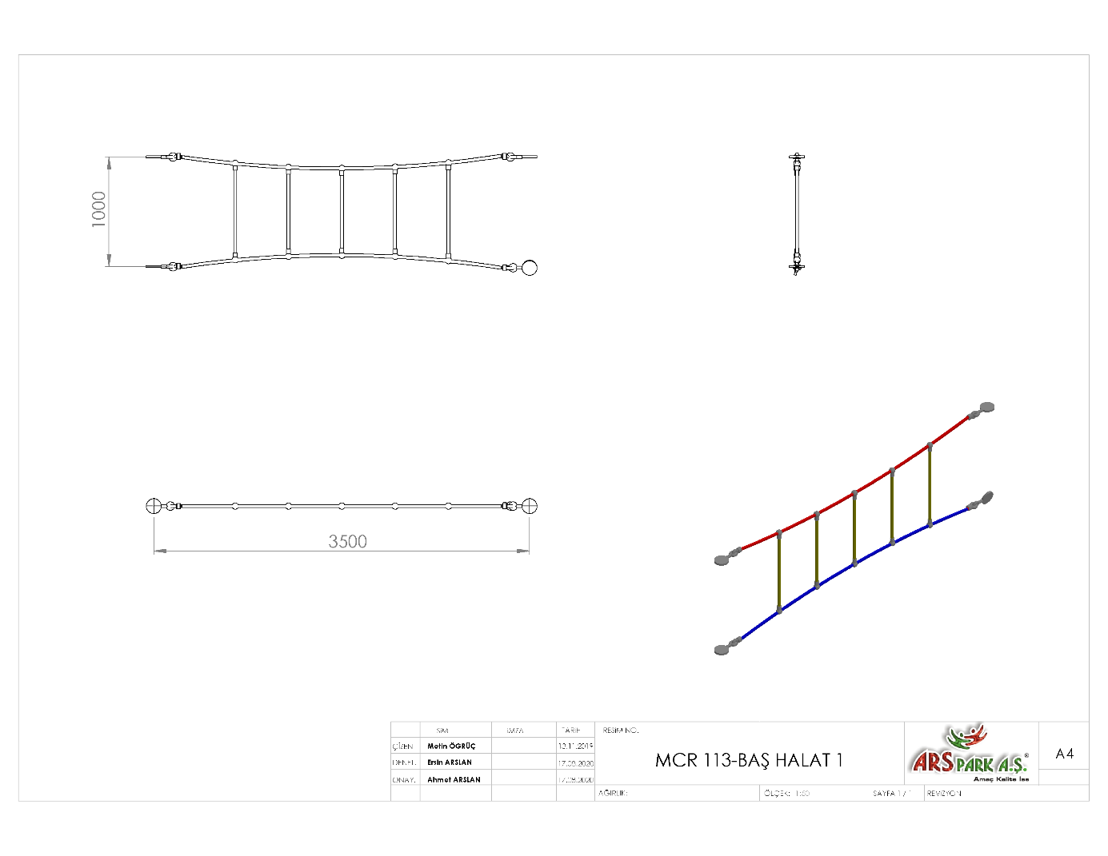

3500 x 1000 mm ölçülerinde üretilecek olan yan halat geçiş ana taşıyıcı konstrüksiyon üzerinde bulunacak olan özel lazer kesim minimum 8 mm kalınlığında sac malzemeden üretilmiş kulaklara teknik resme uygun olarak monte edilecek olup ekipman aynı hizada sabitlenen 2 adet Ø18 mm çelik zırhlı halat üzerine kurulacaktır. Sabit ana taşıyıcı halatlara 5 adet Ø18 mm çelik zırhlı halat iki ucundan metal halat bağlantı elemanı ile sabitlenecektir.

**HALAT KÖPRÜ**

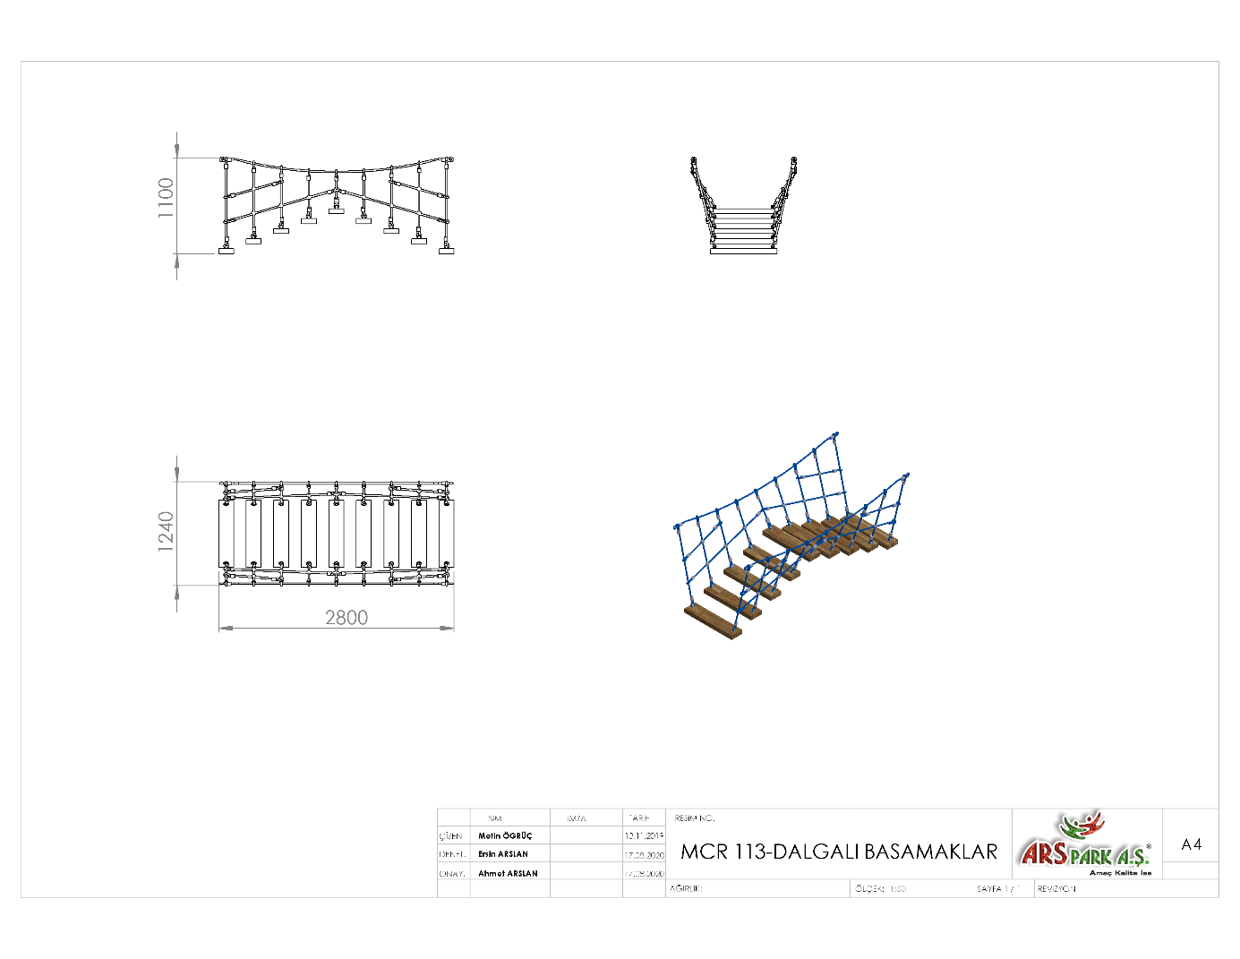

2800 x 1240 mm ölçülerinde olan ahşap köprü oyun elemanının yüksekliği 1100 mm’dir. Halat köprünün basamakları ahşap olacak olup köprü korkulukları ipten örülecek olup, oyun elemanı üzerinde kullanılacak ahşap basamak 40 x 80 x 800 mm ölçülerinde olacaktır. Oyun elemanı üzerinde 800 mm’lik yüzey içerisinde 4 adetten fazla budak bulunmayacak şekilde 1. Sınıf Sibirya çamı kullanılacaktır. Ahşap malzemenin kullanıcı ile temas eden yüzünün kenarları minimum R10 mm olacaktır.

**DENGE HALATI**

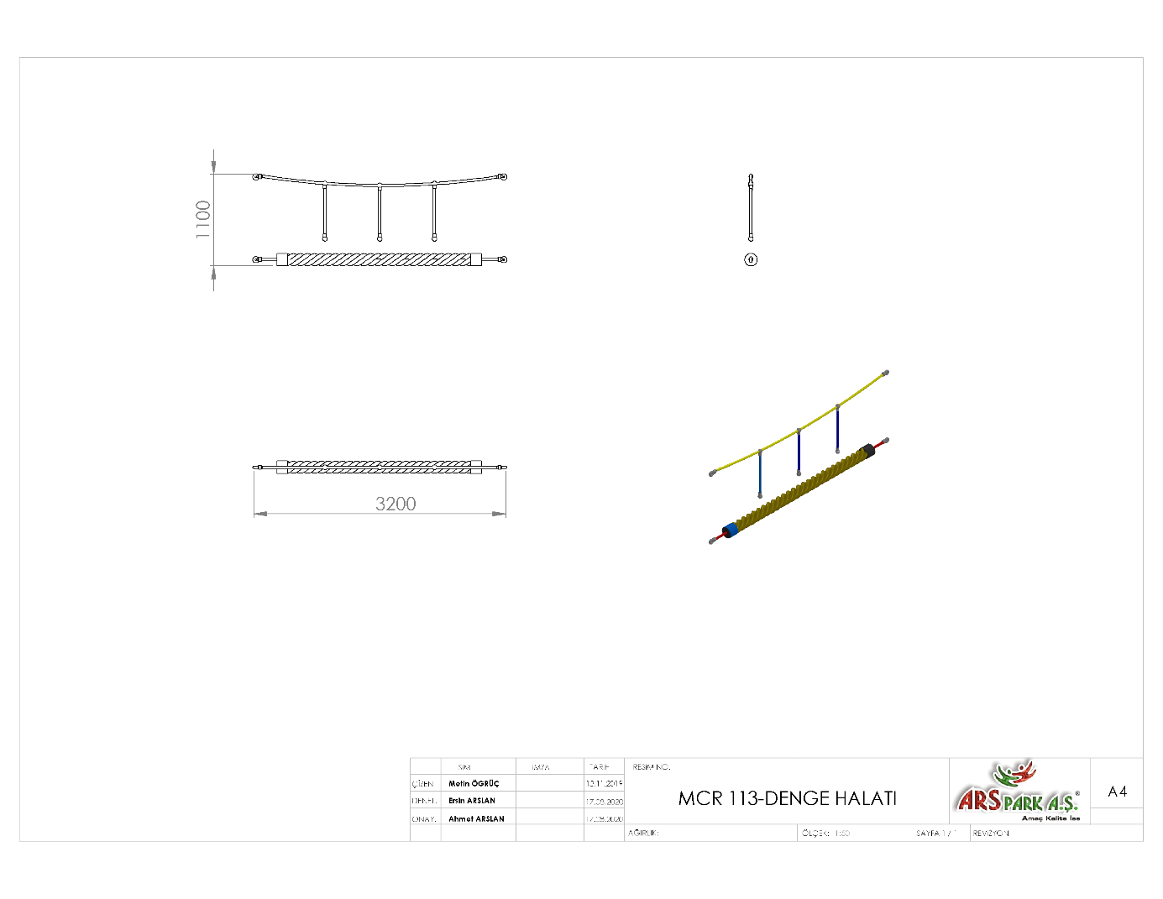

3200 x 1100 mm ölçülerinde üretilecek olan asılma halatları ana taşıyıcı konstrüksiyon üzerinde bulunan özel lazer kesim minimum 8 mm kalınlığında sac malzemeden üretilmiş kulaklara teknik resme uygun olarak monte edilecek olup ekipman aynı hizada sabitlenen Ø18 mm çelik zırhlı ana halat ve Ø150 mm kalınlığında polipropilen fiber kalın halat üzerine kurulacaktır. Ana halat üzerine 3 adet minimum 60 mm uzunluğunda Ø18 mm çelik zırhlı halat bir ucundan metal halat bağlantı elemanı ile sabitlenecek olup diğer ucu serbest kalacaktır.

**TIRMANMA AĞI**

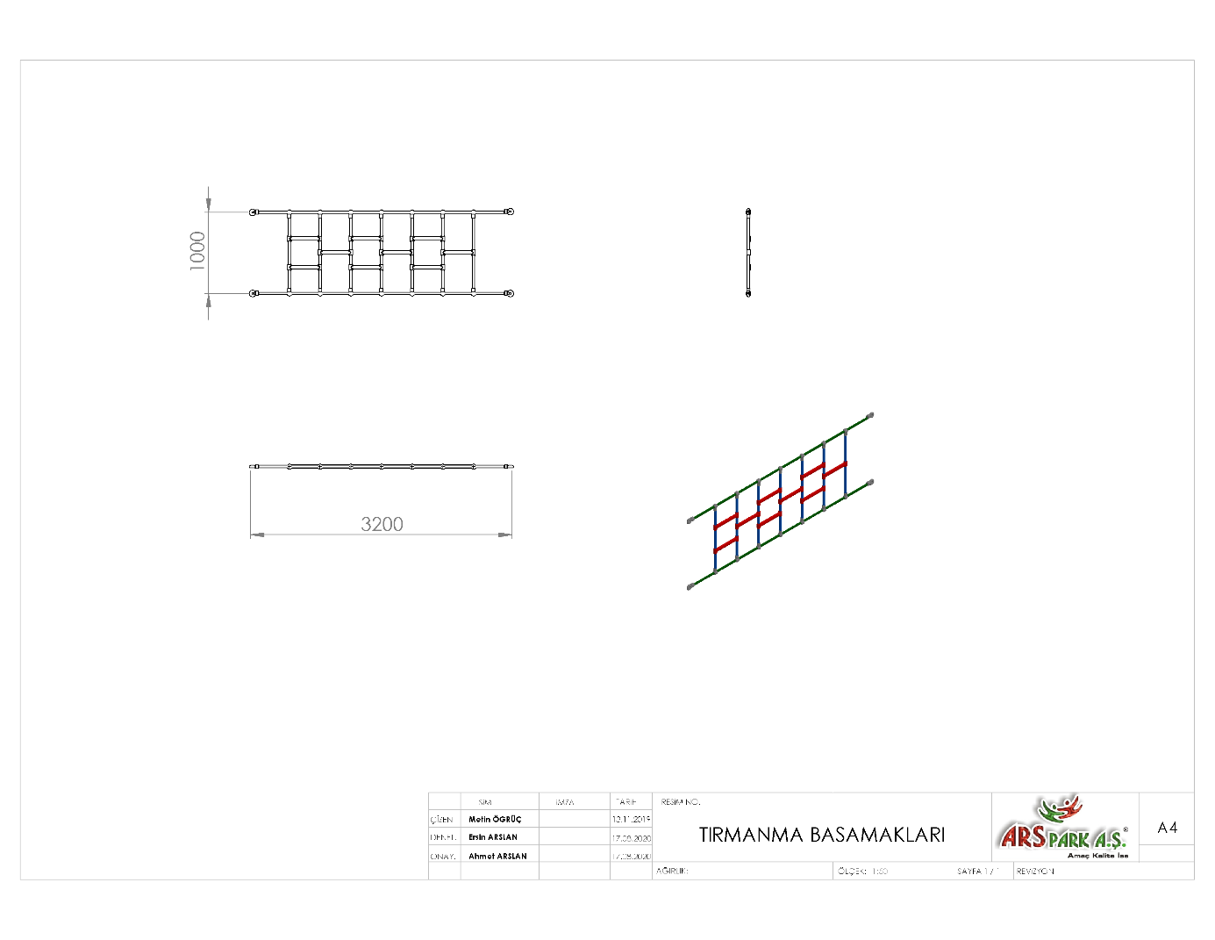

3200 x 1000 mm ölçülerinde üretilecek olan tırmanma ağı oyun ekipmanı ana taşıyıcı konstrüksiyon üzerine sabitlenecek ana halat üzerine dikey olarak halatlar monte edilecektir. Dikey olarak yerleştirilen halatlar minimum Ø27 x 2,5 mm SDM borudan üretilecek olan bağlantı elemanları ile yerlerine sabitlenecektir.

**HALAT GEÇİT**

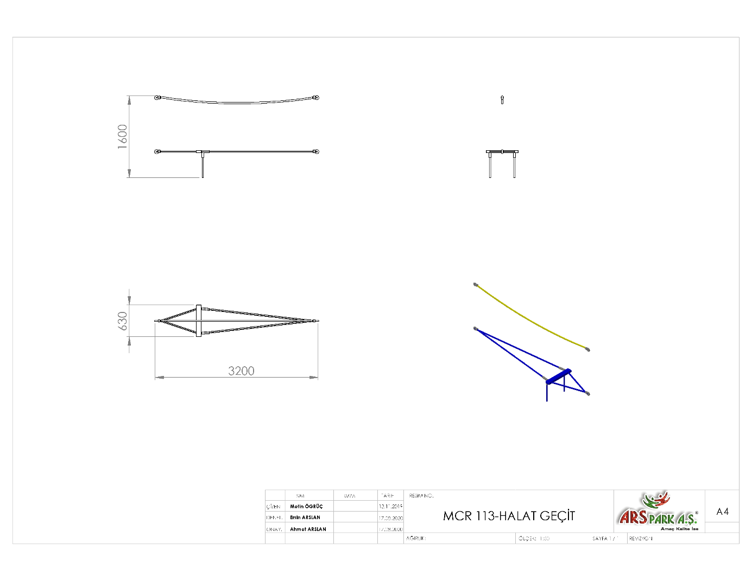

3200 x 630 x 1600 mm ölçülerinde üretilecek olan halat geçit ekipmanı, 3 adet Ø18 mm çelik zırhlı halat ve 1 adet 40 x 80 x 630 mm ölçülerinde ahşap malzeme 1. Sınıf ithal çamdan oluşacaktır. Ahşap malzemenin kullanıcı ile temas eden yüzünün kenarları minimum R10 mm olacaktır. Taban halatlarının arasında bulunacak olan ahşap malzeme delinerek içerisinden halat geçirilerektir.

**LASTİK GEÇİŞ**

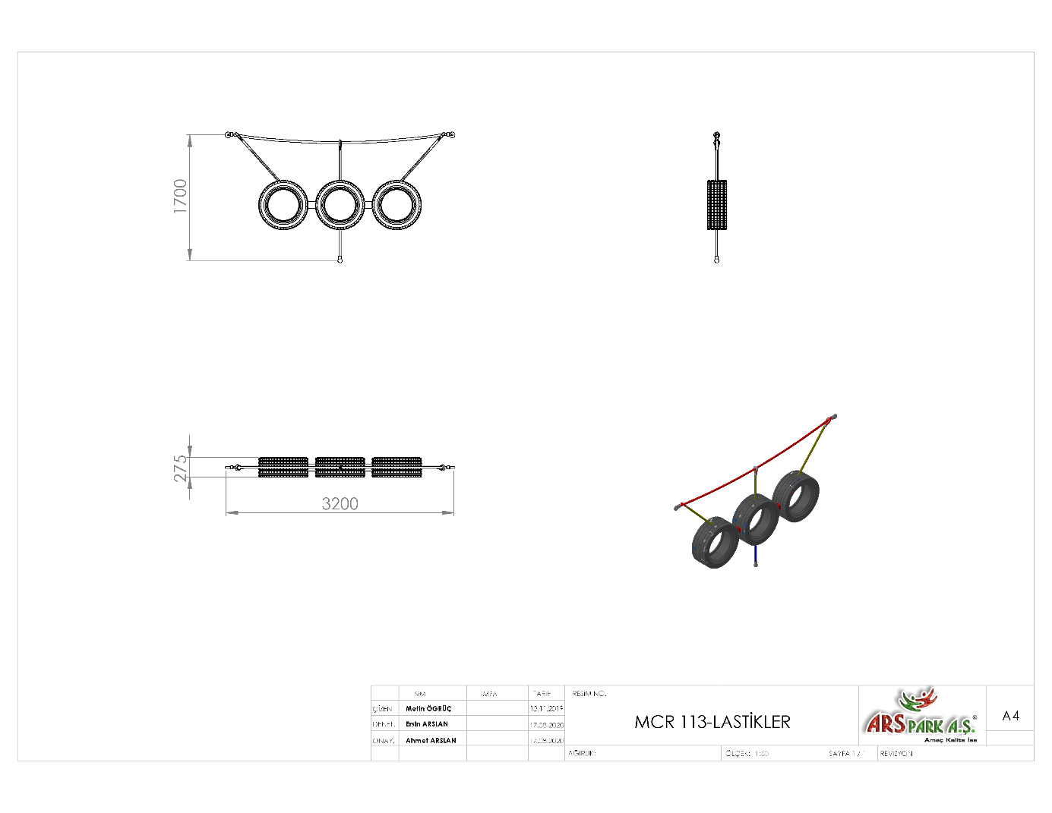

3200 x 275 x 1700 mm ölçülerinde üretilecek olan lastik geçiş oyun ekipmanı ana taşıyıcı halatı minimum Ø18 mm çelik zırhlı halat malzemeden oluşacaktır. Ekipman üzerinde bulunacak olan tekerlekler metal üzeri kauçuk malzemeden iç çapı minimum 350 mm olacaktır. Tekerlekler halat yardımıyla ana halata bağlanacak olup birbirleri arasında da sabitlemek için bağlantı elemanları bulunacaktır.

**MERDİVEN KÖPRÜ**

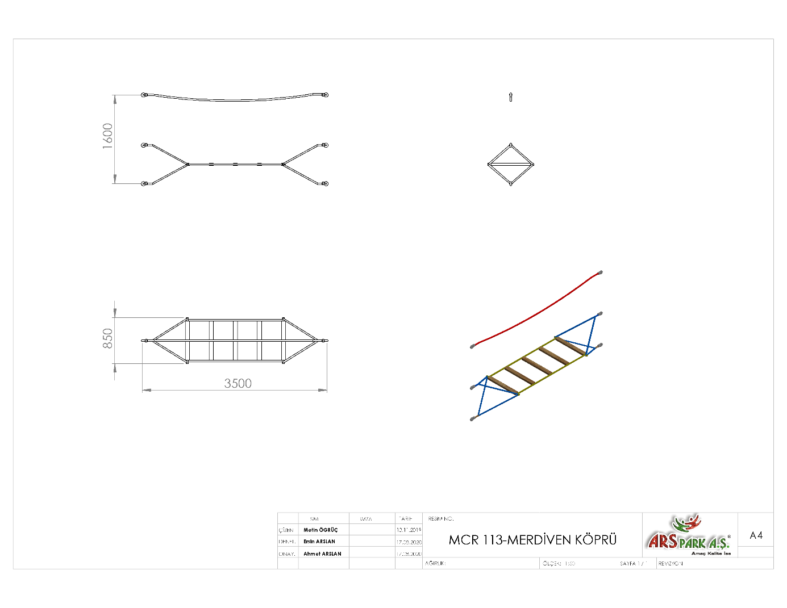

3500 x 850 x 1600 mm ölçülerinde üretilecek olan merdiven köprü ekipmanı minimum Ø18 mm çelik zırhlı halat ve ahşap malzemeden üretilecektir. Ekipmanın halatları ana taşıyıcı konstrüksiyon üzerinde bulunacak olan kulaklara monte edilerek, taban halatları, 40 x 80 x 850 mm ölçülerinde 1. Sınıf ithal çamdan imal edilmiş keresteler içerisinden geçirilerektir. Ahşap malzemenin kullanıcı ile temas eden yüzünün kenarları minimum R10 mm olacaktır.

**AĞ HALAT**

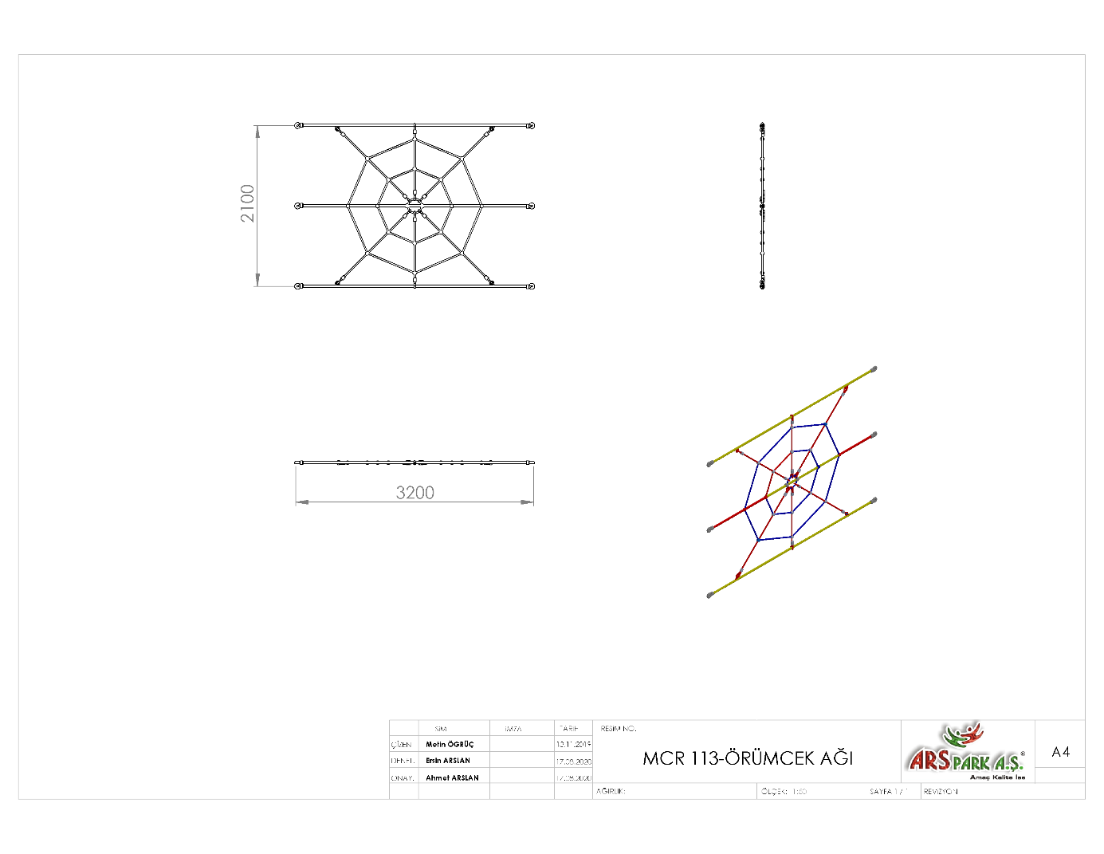

3200 x 2100 mm ölçülerinde üretilecek olan ağ halat ekipmanı ana taşıyıcı konstrüksiyon üzerinde bulunan kulaklara monte edilecek ana halatlara örülecektir. Ekipman üretiminde kullanılacak tüm halat minimum Ø18 mm çelik zırhlı halat olacak olup halat sistemleri bağlantı ekipmanları kullanılacaktır.

**POLİETİLEN ASILMA GEÇİŞ**

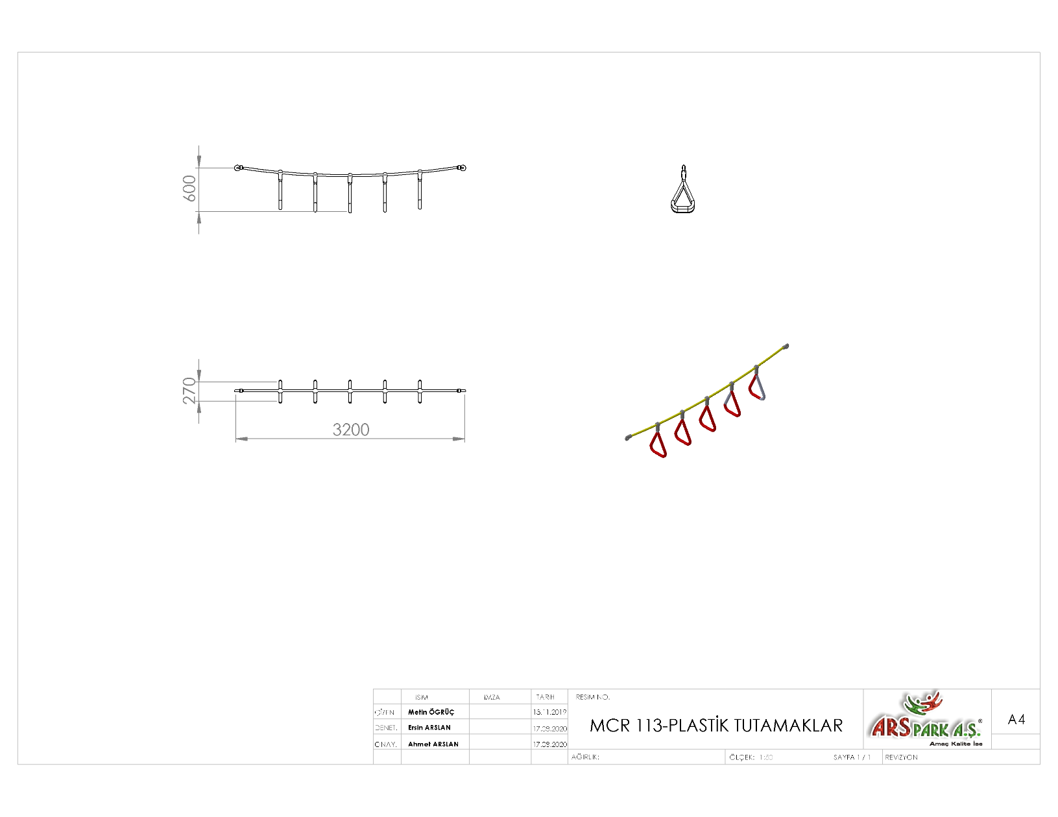

Polietilen asılma halat ekipmanı 3100x600 mm ölçülerinde üretilecek olup ana konstrüksiyon üzerinde bulunan kulaklara sabitlenecek minimum Ø18 mm çelik zırhlı ana halata polietilen asılma ekipmanlarının monte edilmesiyle üretilecektir. Asılma ekipmanları 1.sınıf polietilen malzemeden xxx kg ve çift cidarlı olarak üretilecektir.

**BÜYÜK YAN HALAT GEÇİŞ**

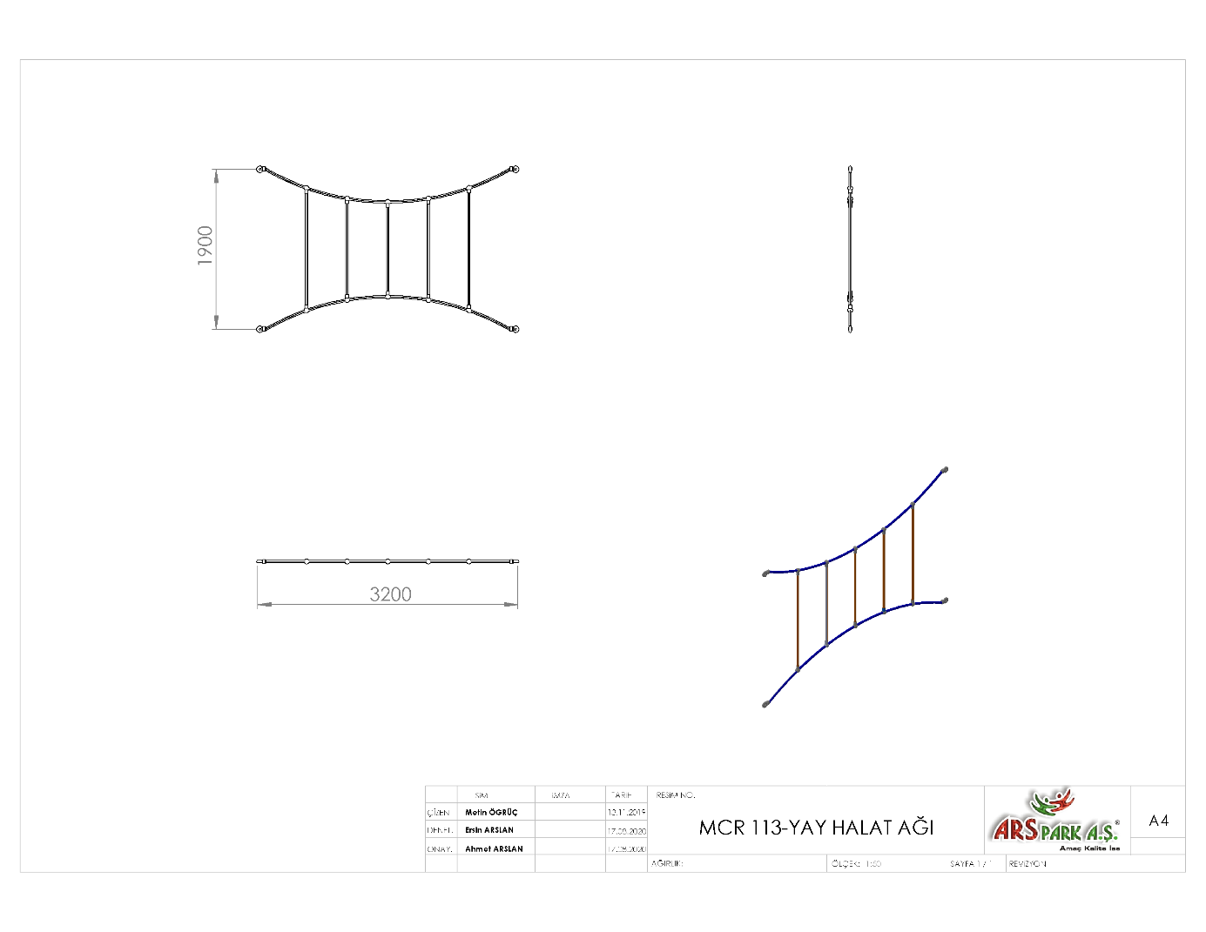

3100 x 1900 mm ölçülerinde üretilecek olan yan halat geçiş ana taşıyıcı konstrüksiyon üzerinde bulunacak olan özel lazer kesim minimum 8 mm kalınlığında sac malzemeden üretilmiş kulaklara teknik resme uygun olarak monte edilecek olup ekipman aynı hizada sabitlenen 2 adet Ø18 mm çelik zırhlı halat üzerine kurulacaktır. Sabit ana taşıyıcı halatlara 5 adet Ø18 mm çelik zırhlı halat iki ucundan metal halat bağlantı elemanı ile sabitlenecektir.

**SALLANMA DİREĞİ**

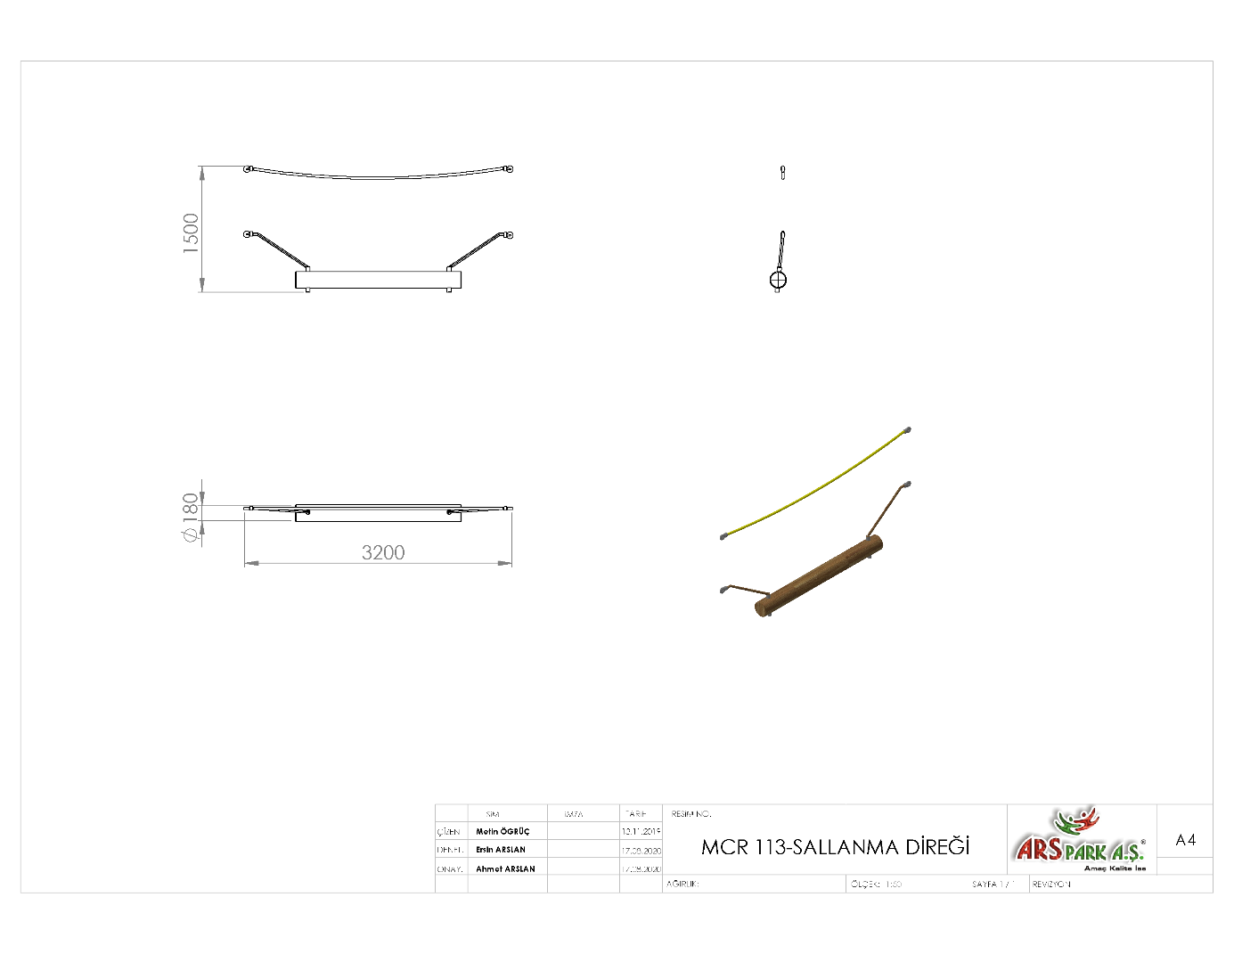

Sallanma direği oyun ekipmanı 3200 x 1500 mm ölçülerinde minimum Ø18 mm çelik zırhlı halatlar ve ona bağlanmış olan 2000 mm uzunluğunda Ø180 mm ölçüsünde 1.sınıf ithal çam malzemeden üretilecek olan sallanma direği kullanıcı ağırlığına karşı mukavemetini artırmak için Ø48 x 3 mm SDM boru yardımıyla halata monte edilecektir.

**HALAT TIRMANMA**

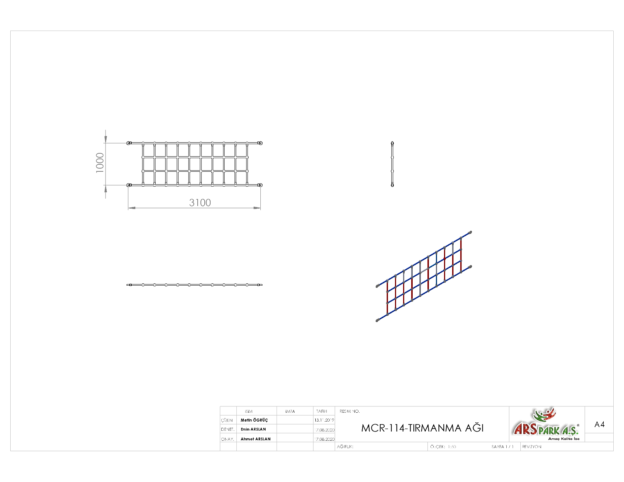

3100 x 1000 mm ölçülerinde üretilecek olan tırmanma ağı oyun ekipmanı ana taşıyıcı konstrüksiyon üzerinde bulunan kulaklara monte edilerek halat bağlantı elemanları ile TSE standartlarına uygun olarak Ø18 mm çelik zırhlı halat ile metal ve plastik bağlantı elemanları kullanılarak örülecektir.

**KAUÇUK HAMAK**

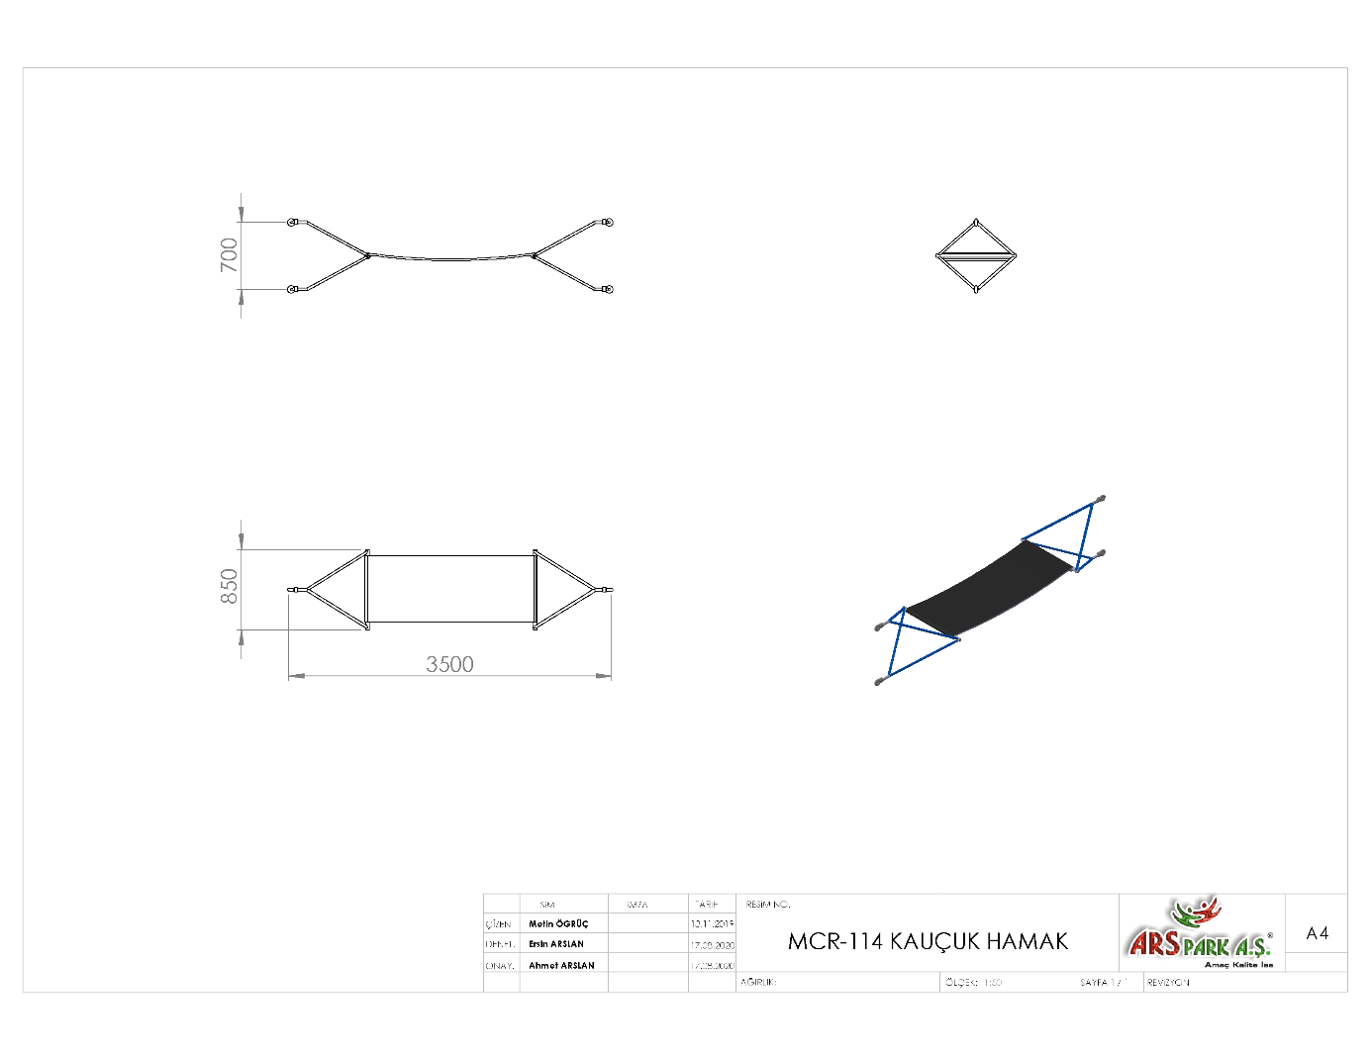

3500 x 850 x 700 mm ölçülerinde üretilecek olan kauçuk hamak oyun ekipmanı minimum Ø18 mm 2 zırhlı çelik halat monte edilmiş minimum 18 mm kalınlığında kauçuk malzemeden üretilmiş yoldan oluşacaktır.

**HALAT SİSTEMLERİ**

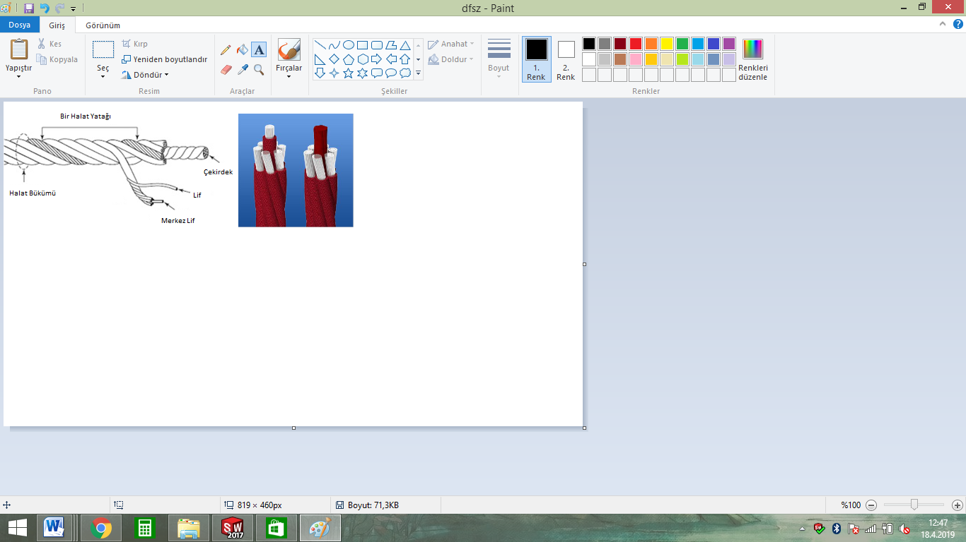

Zırhlı çelik halatın dış çapı Ø 18 mm olacaktır. Çelik halatın içerisinde toplam 103 adet çelik tel bulunacaktır. Zırhlı çelik halat 7 adet sarmaldan oluşacaktır. Zırhlı çelik halatın orta çekirdeğinde 7 adet çapı Ø 1.9 mm olan sarmal çelik bulunacaktır. Orta sarmal çeliğin her birinde 7 adet galvanizli Ø 0,70 mm çapında çelik tel bulunacaktır. Çekirdeği çevreleyen 6 adet örgü telin her biri zırhıyla beraber 6 mm kalınlıkta olacaktır ve merkezinde polipropilen malzemeden lif şeklinde ip olacaktır. İçeriğinde ve boyasında toksin madde içermeyen halatın Ultraviyole Stabilizanlı olarak minimum ağırlığı 520 g/m’dir. İpli sistemlerde kullanılacak olan çelik telli halatın 65 kN’a kadar çekme kuvvetine dayanım sağlayabilir ve sistemlerde kullanılacak olan presle yüksek basınç altında sabitlenen alüminyum bağlantı elemanlarının minimum 6200 kg çekme kuvvetine karşı mukavemet sağlaması gerekmektedir. Halatın bağlantı ve birleşim noktalarında dağılma ve yıpranmalara karşı özel dokumalı bant kullanılacaktır. Kullanılacak olan halat numunesi ile birlikte yukarıda belirtilmiş olan çekme kuvveti değerlerini belirten Çekme Deney Raporu komisyona sunulacaktır. Halat kesişim, birleşim noktalarında plastik x bağlantı veya metal x bağlantı elemanları kullanılacaktır.

**METAL BAĞLANTI ELEMANLARI**

  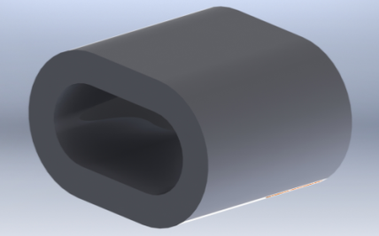

Kesişim Noktası Alüminyum Yüzük Alüminyum Sıkma

Tırmanma halatının uçlarında bulunan birleştirme elemanları alüminyum malzemeden imal edilecektir. Halatın sıkma içerisinden çıkmasını engellemek ve birleşim noktalarını oluşturacak alüminyum bağlantı parçalarının preslenmesi yöntemi ile olacaktır. Alüminyum bağlantı parçaları preslenmeden önce çengeli alüminyum sıkma içerisine sabitlendikten sonra yüke maruz kalan bağlantıların mukavemeti için 600000 kg uygulanarak preslenecektir.

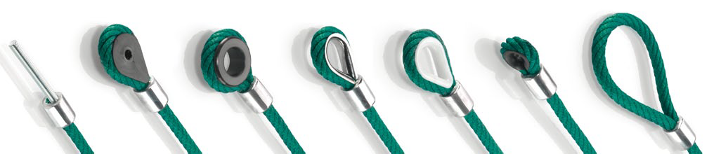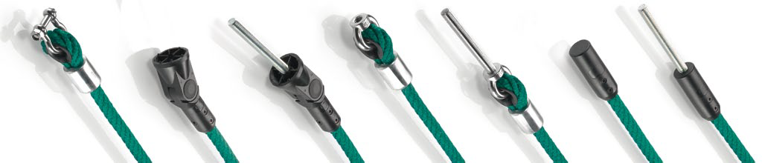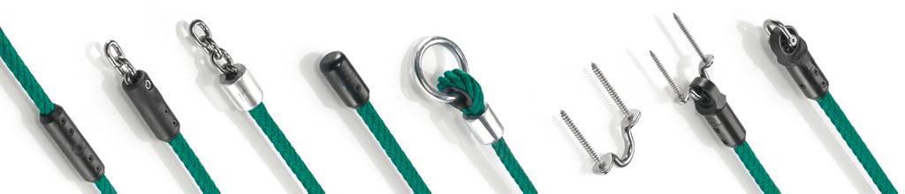

**PLASTİK BAĞLANTI ELEMANLARI**

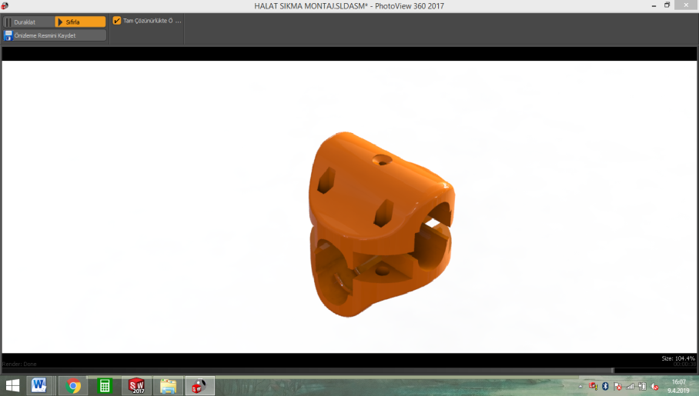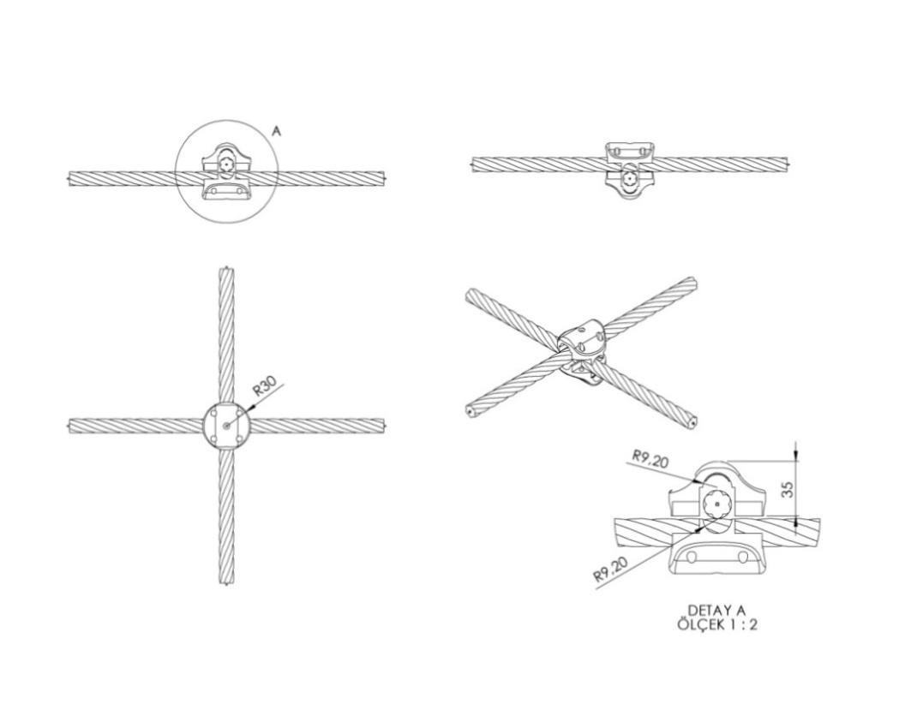

İp kesişim yerlerinde kullanılan plastik x bağlantı 1. Sınıf polyamid ham mamulünden minimum 2x50 g. (100 g.) olarak plastik enjeksiyon yöntemiyle yarı mamul olarak üretilecektir. Çapı 30 mm yüksekliği 35 mm olan her bir sıkma aparatının diğer sıkma aparatıyla keşişim yüzey alanı minimum 950 mm² olacaktır. Karşılıklı aparatlar kenarlarında bulunan 4 noktadan birbirleriyle ve her aparatın ortasında bulunan deliklerden halatlara cıvata yardımıyla sabitlenecektir. Cıvata bağlantı noktaları; cıvata ve somunun yaralanmalara ve kıyafet takılmasına neden olmayacağı şekilde dizayn edilip yüzeyde herhangi metal çıkıntı bulunmaması gerekmektedir.

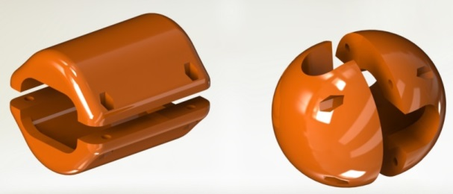 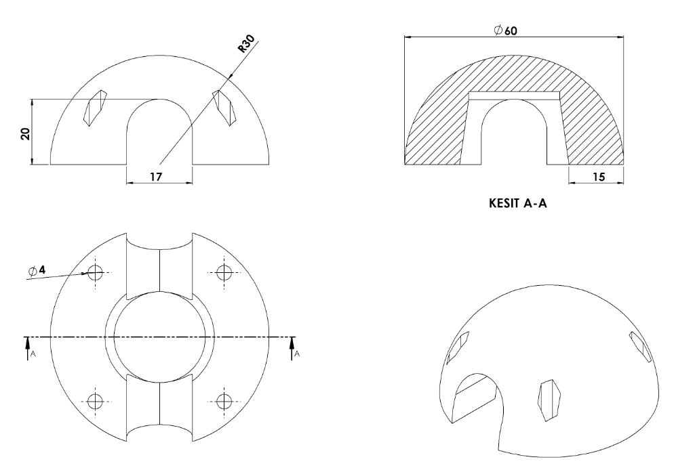

İp kesişim yerlerinde kullanılan alüminyum yüzüklerin üzerine daha estetik görünüp metal yüzeyi ortadan kaldırmak için kullanılan yüzük kapakları 1. Sınıf kopolimer moblen ham mamulünden minimum 2x28 g. (56 g.) olarak plastik enjeksiyon yöntemiyle yarı mamul olarak üretilecektir. Yüzeyi R30 radyuslu ve temas yüzeyi 15 mm olarak şekilde dizayn edilecek alüminyum kapaklar kesişim yerlerini alt ve üst noktadan karşılıklı birleştirilip 4 noktadan civata-somun bağlantısı ile montaj edilecektir. Cıvata bağlantı noktaları; cıvata ve somunun yaralanmalara ve kıyafet takılmasına neden olmayacağı şekilde dizayn edilip yüzeyde herhangi metal bulunmaması gerekmektedir.

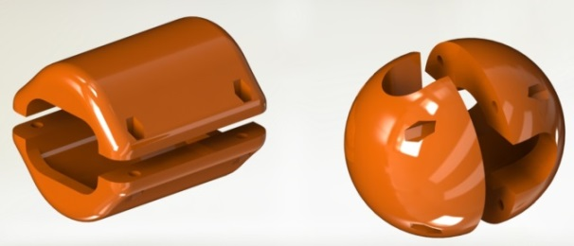 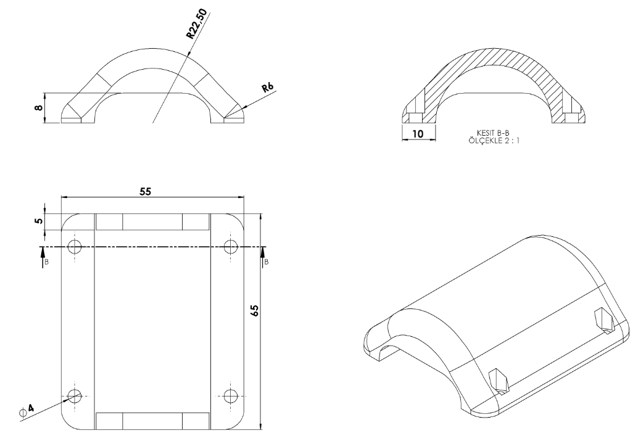

İp birleşim yerlerinde kullanılan alüminyum sıkmaların üzerine daha estetik görünüp metal yüzeyi ortadan kaldırmak için kullanılan sıkma kapakları 1. Sınıf kopolimer moblen ham mamulünden minimum 2x20 g. (40 g.) olarak plastik enjeksiyon yöntemiyle yarı mamul olarak üretilecektir. Yüzeyi R22 radyuslu ve temas yüzeyi 10 mm olarak şekilde dizayn edilecek alüminyum kapaklar kesişim yerlerini alt ve üst noktadan karşılıklı birleştirilip 4 noktadan cıvata-somun bağlantısı ile montaj edilecektir. Cıvata bağlantı noktaları; cıvata ve somunun yaralanmalara ve kıyafet takılmasına neden olmayacağı şekilde dizayn edilip yüzeyde herhangi metal bulunmaması gerekmektedir.

**ZEMİNE MONTAJ DETAYLARI**

Oyun grubu teraziye alındıktan sonra tabla/flanşta bulunan delikler yardımıyla zemine montajı çelik/kimyasal dübel ve 10 x 100 mm flanşlı trifon vida ile montaj edilecektir.